命令：ip route 0.0.0.0 0.0.0.0 下一跳

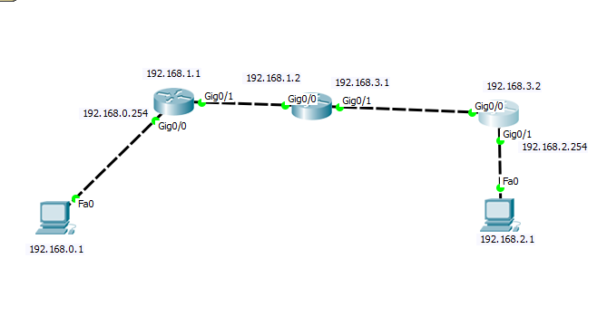

r1:





r2：

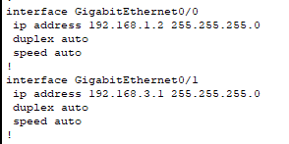



r3：





\*通配符，代表任意的